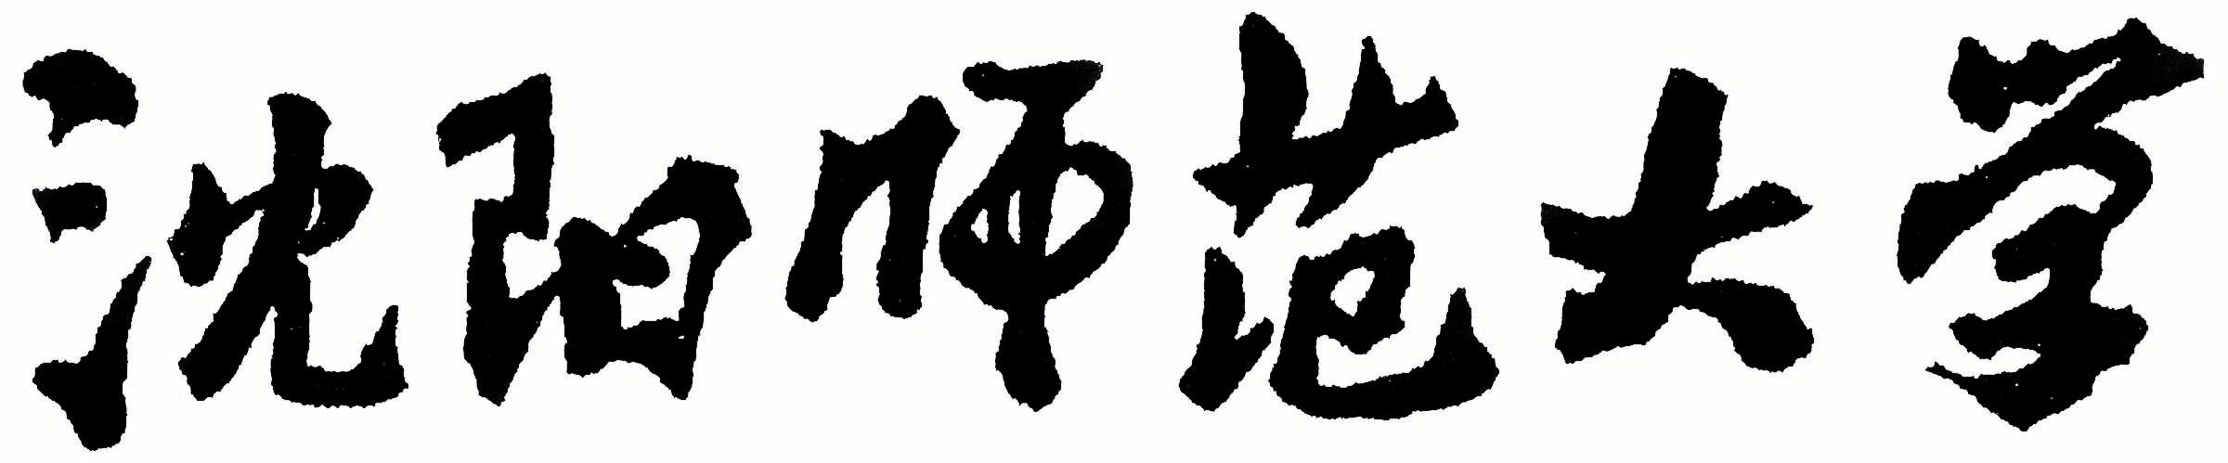

2022年全国硕士研究生招生考试大纲

科目代码：448
科目名称：汉语写作与百科知识
适用专业：英语笔译、英语口译
制订单位：沈阳师范大学
修订日期：2021年9月

《汉语写作与百科知识》考试大纲

一、科目简介
本考试是翻译硕士专业学位研究生的入学资格考试之专业基础科目，考生统一用汉语答题。根据考生参加本考试的成绩和其他三门考试的成绩总分来选择参加复试的考生。

二、考查目标与要求
本考试是测试考生百科基础知识和汉语写作水平的参照性考试。考试范围包括本大纲规定的百科知识和汉语写作水平。要求考生掌握一定的中外历史、文学及其他方面的文化背景知识，同时也要了解时事，对所提时事或案例进行理解和分析，同时具有较强的汉语基本功底，能够灵活运用各类文体进行写作。考试时间为3个小时。

三、考试内容及试卷结构
本考试采取客观试题与主观试题相结合，单项技能测试与综合技能测试相结合的方法，强调考生的百科知识和汉语写作能力。
本考试包括三个部分：百科知识、应用文写作、命题作文。总分150分。

第一部分 百科知识（50分）
一、考试要求
要求考生对中外文化基本常识有一定的了解。
二、题型
1、填空题、选择题或判断题。
2、名词解释或简述题。
第二部分 应用文写作（40分）
一、考试要求
该部分考查的是考生的应用文写作能力。
二、题型
考生根据所给提示或案例，用汉语写一篇应用文。要求结构合理，文体恰当，语词贴切、顺畅，无套话大话，文字控制在450字左右。共计40分。

第三部分 命题作文（60分）
一、考试要求
考生根据所给题目及要求写出一篇不少于800字的现代汉语短文。体裁根据命题可以是说明文、议论文或应用文。要求立意合于常理，文字通顺，用词得当，文笔优美，结构清晰，逻辑性强，文体恰当。
二、题型
试卷给出情境或命题，由考生根据提示写作。共计60分。

答题和计分：要求考生字迹清晰，书写工整。
四、参考书目
（1）于丽，徐显龙 张迎治，《汉语写作教程》，中国人民大学出版社，2015。
（2）干春松，张晓芒，《中国文化常识》（1、2册），中国友谊出版公司，2017。
（3）王飞鸿，崔晟，《西方文化常识千讲》，吉林大学出版公司，2010。
（4）刘军平,《汉语写作与百科知识》，武汉大学出版社，2012。

